聯合報股份有限公司 經濟日報
【2023香港時裝節4/19-4/22】報名表
（請以英文填寫並附上營利事業登記證，繳交電子檔案）*為必填
新北市汐止區(22161)大同路一段369號 Tel: 04-25607265 Fax: 04-25601679 02-86433924 日期： 年 月 日
一、*壹、公司資料
*hktdc.com  登入E-mail |  |  |  | hktdc.com  登入密碼 |  |  |  |  |  |  |  | (新客戶免填)
*統一編號 |  |  |  |  |  |  |  |  | 郵遞區號
*公司名稱 | (英文) |  |  |  |  |  |  |  |  |  |  | (參展公司名)
 | (中文)
*公司地址 | (英文)
 | (中文)
*電話 | +886- |  | 分機 |  |  |  | 傳真 |  | +886-
*E-mail
 | (所有經「貿發網」、展覽商貿配對及二維碼 (QR code) 收到的買家查詢，將發送至此電郵地址。)
社交媒體  連結或ID | Instagram: | YouTube:
 | Facebook: | WeChat: |  |  |  |  |  | LINE:
*公司官網 | http://
*業務性質  (可複選) | ☐採購合作社 ☐採購辦事處 ☐連鎖公司 ☐慈善/福利組織 ☐領事館/商務專員公署 ☐百貨公司  ☐分銷商 ☐網上零售商 ☐代理商(出口) ☐出口商 ☐獲授權特許經營商 ☐特許經營權代理  ☐特許經營商 ☐政府機構 ☐代理商(入口) ☐入口商 ☐郵購公司 ☐製造商 ☐其他 ☐個人  ☐專業協會 ☐宗教團體 ☐零售商 ☐服務行業公司 ☐購物商場 ☐公營機構 ☐工商組織 ☐批發商
公司背景
(不超過1,300字元)
展品品牌
(至多3項)
*展品/產品/服務簡介
(不超過250字元)
生產線地區
*是否接受小批量訂單 | ☐是 ☐否 ☐不適用
初創企業(如成立不多於3年) | ☐是 ☐否
參展人數
*是否在此展進行採購 | ☐是 ☐否

*貳、展覽聯絡人資料
閣下在下列填寫的資料會作為主辦機構聯絡貴公司關於參展事宜的用途，因此下列聯絡人將收到由主辦機構發出關於參展事宜的之通訊。閣下在下列填寫的資料將不會刊登於展覽會場刊、網站及「貿發網」內
*E-mail |  |  |  | (需同壹、公司資料 hktdc.com登入E-mail)
*聯絡人 | (英文) |  |  |  |  |  | □ 先生 | □ 教授
 | (中文) |  |  |  |  |  | □ 女士 | □ 小姐
*職位
*聯絡電話 | +886- | 分機 |  |  | 傳真 | +886-
*手機號碼 | +886-

*參、產品區
為方便參觀人士，展覽會將劃分以下產品區。請選擇合適貴公司的產品區。七成以上之參展面積必須用作展示所選之產品分類的有關展品。請勾選一個產品區。
☐ | 時尚廊 | ☐ | 男裝廊
☐ | 新娘禮服及晚裝 | ☐ | 休閒穿搭
☐ | 輔料及布料 | ☐ | 時尚配飾
☐ | 制服及工作服 | ☐ | 設計師舞台 (只供時裝設計師申請)
☐ | 服飾科技及商貿服務 | ☐ | 紡織機械及零件
☐ | 運動時尚 | ☐ | 女裝廊
☐ | 嬰兒及兒童衣櫥 | ☐ | 冬日之選
☐ | 家居服及內衣沙龍

附註 : | 1. 所有申請及展台要求會否被接納視乎供應情況並由主辦機構決定。主辦機構有權決定產品區的分類及位置，及分配展台位置予所有參展商。
 | 2. 參展商於展覽會期間所展示的產品，須符合其所選擇的產品區主題。如參展商運用少於六成的展覽空間展示與其產品區主題相符合的展品，主辦機構有權即時重新安置其展位或終止其參展資格。

報名優惠
- 老客戶優惠-凡參加了以下展覽可享有9折優惠
i. 2019香港時裝展-春夏、秋冬系列 ii. 2022 CENTRESTAGE iii. 2022國際採購匯
- 特別展區優惠-以下展區，可享有 9 折優惠
i. 制服及工程服 ii. 服飾科技 iii. 休閒穿搭
*備註：
i. 以上優惠可同時使用，最高享75折優惠
ii. 以上優惠不適用於6平方米展台及設計師舞台

政府會議展覽業資助計劃
為進一步協助公司拓展市場和商機，香港特別行政區政府已推出一項一次性計劃，資助公司參與香港貿易發展局舉辦的展覽，該計劃已延長至2023年6月。於計劃下，本地及海外參展商均可獲得最多50%或每個9平方米展位港幣10,000元的資助，每項香港貿易發展局舉辦的展覽資助上限為10個9平方米的展位及港幣100,000元，非 9 平方米及其倍數的展位將按比例計算。每家參展商必需在遞交參展申請時連同公司注冊文件或商業登記一併提交，以獲得此項資助。
*肆、參展類別
請選擇攤位類別、面積與攤位數量。
一、時尚廊
限參加於香港貿發局香港時裝節的時尚廊產品區申請 *時尚廊產品區限選用此攤位類別
展台類別 | 價格(美金)/12平方米 | 面積(平方米SQM) |  | 展台費用
時尚成衣展台  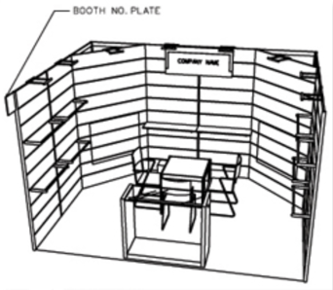 | USD 8,250 | ___________ | 平方米 | USD ___________

二、一般展區
2-1特裝參展
展台類別 | 價格(美金)/平方米 | 面積(平方米SQM) |  | 展台費用
空地 (至少18平方米，9的倍數) | USD 497 | ___________ | 平方米 | USD ___________

2-2特級展台
展台類別 | 價格(美金)/9平方米 | 租用數量 |  | 展台費用
特級展台A (陳列架) 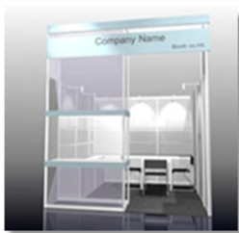 | USD 5,755 | ___________ | 攤 | USD ___________
特級展台B(掛衣通)  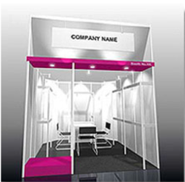 | USD 5,860 | __________ | 攤 | USD ___________
特級展台Ｃ(掛衣通)  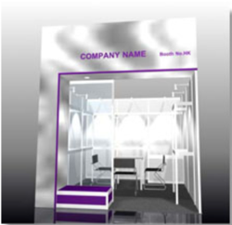 | USD 6,185 | ___________ | 攤 | USD ___________
特級展台D(陳列架)  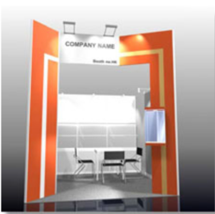 | USD 6,270 | ___________ | 攤 | USD ___________

2-3標準展台
展台類別 | 價格(美金)/9平方米 | 租用數量 |  | 展台費用
標準成衣展台(掛衣通)  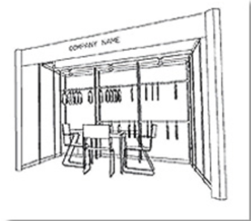 | USD 5,140 | ___________ | 攤 | USD ___________
標準飾品展台(陳列架)  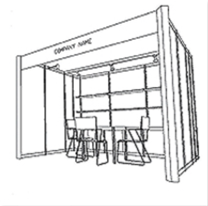 | USD 5,140 | ___________ | 攤 | USD ___________
展台類別 | 價格(美金)/6平方米 | 租用數量 |  | 展台費用
6平方米 標準成衣展台 (掛衣通)  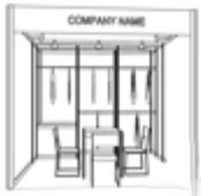 | USD 3,430 | ___________ | 攤 | USD ___________
6平方米 標準飾品展台 (陳列架)  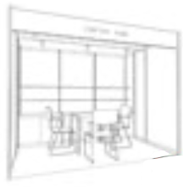 | USD 3,430 | ___________ | 攤 | USD ___________

三、特別位置附加費（待位置選定後再另行繳付）
☐ 2面開展台 | 加收總攤位費之5%

備註
1. 所有申請及展臺要求會否被接納視乎供應並由主辦機構決定。主辦機構有權決定產品區的分類及位置，及分配展臺位置予所有參展商。
2. 主辦機構將會審查所有展區的申請，以確定他們與此區的展品的合適性。主辦機構擁有接納此區的參展商的最終決定權。
3. 如主辦機構分配位於特別位置的展位予參展商，該參展商需繳付有關附加費。(如適用)
4. 攤位規格及設施或有變動。主辦機構有權更改攤位規格及設施而不另行通知。
5. 主辦機構有權審批特裝參展參展商之攤位設計。
6. 參展商享有香港特別行政區政府【會議展覽業資助計劃】的資格如下：
(a) 計劃僅適用於參與香港貿發局舉辦的實體展覽會參展商。
(b) 同一或關連企業於同一展覽會中不得享受超過一次資助。

四、額外推廣服務
4-1「貿發網採購」平台推廣組合
推廣計劃 | 類別 | 計劃詳情 | 價格

i. 網上宣傳套餐核心版(必選) |  | ◼︎「商對易」商貿配對服務及於「貿發網採購」平台宣傳  (3GB儲存空間，為期2個月) | 美金420元

ii. 網上宣傳套餐延伸版 |  | ☐展後10個月繼續於「貿發網採購」平台宣傳 (3GB儲存空間) | 美金2,310元

4-2官方電子目錄廣告
刊物 | 全版彩色廣告 | 計劃詳情 | 刊登頁數 | 總廣告費
官方電子目錄 | ☐美金586元/頁 | 2023年2月17日

4-3展覽額外網上推廣服務
虛擬展台 - 標準展台選項 | ☐包括 2 個可移動步數 及 1 件産品標籤 | 美金 385元
虛擬展台 - 特級展台選項 | ☐包括 4 個可移動步數 及 5 件産品標籤 | 美金 1,538元
產品視頻 - 二維產品推廣視頻 | ☐包括客戶產品圖片及公司商標之二維產品推廣視頻 | 美金 103元
產品視頻 - 二維特效產品動畫 | ☐包括客戶產品圖片及公司商標之二維特效產品動畫 | 美金 370元
產品視頻 - 產品拍攝 / 特別電腦效果 | ☐包括產品攝影 / 特別視頻素材之產品視頻 | 美金 626元
產品視頻 - 三維虛擬環境加特別電腦效果 | ☐合併企業視頻至 3D虛擬世界 | 美金 882元

4-4展會現場廣告
☐本公司有意選購展會現場廣告
廣告種類 | 詳情
會場內廣告 | - 橫幅廣告  - 展館內展位上方橫幅廣告  - 扶手電梯廣告  - 燈箱廣告  - 懸掛式海報廣告
針對性強的廣告媒體 | - 手機充電站廣告  - 大會購物袋或宣傳單張插放
預訂意向截止日期 : 2023年1月16日 (所有項目均受實際供應量限制)
截止日期 : 2023年3月8日 (所有項目均受實際供應量限制)

*伍、產品索引
閣下可選擇最多10項產品索引類別並將免費刊登於展覽會場刊內。每項額外產品索引類別需另加美金15元。所有資料將同時用於會場內的「參展商索引系統」內，以供買家查閱。
根據你所選擇的產品區，請於下列已標示的產品類目內選擇最少一項產品索引類別。

新娘禮服及晚裝
☐ | 新娘禮服 | ☐ | 西裝
☐ | 晚裝及酒會服裝

制服及工作服
☐ | 校服 | ☐ | 工作制服
☐ | 制服

運動時尚
☐ | 沙灘裝 | ☐ | 運動服裝
☐ | 比基尼泳衣 | ☐ | Ｔ恤及運動衫
☐ | 泳褲 | ☐ | 田徑運動服裝
☐ | 泳裝 | ☐ | 功能性服裝
☐ | 瑜珈服裝

嬰兒及兒童衣櫥
☐ | 嬰兒服裝 | ☐ | 兒童夾克
☐ | 童裝 | ☐ | 兒童針織毛衣

家居服及內衣沙龍
☐ | 胸圍 | ☐ | 睡袍及睡衣
☐ | 內褲 | ☐ | 女裝內褲
☐ | 束腹 | ☐ | 保暖/保溫衣物
☐ | 家居服 | ☐ | 女裝內衣
☐ | 瑜珈服裝

男裝廊
☐ | 時尚設計師品牌 | ☐ | 廠商名牌時裝
☐ | 環保成衣 | ☐ | 恤衫
☐ | 服裝 | ☐ | 絲質服裝
☐ | 男士外套 | ☐ | 西裝
☐ | 男裝 | ☐ | 男士西裝
☐ | 男裝短褲

休閒穿搭
☐ | 休閒服裝 | ☐ | Ｔ恤及運動衫
☐ | 短褲 | ☐ | 牛仔服裝

時尚配飾
☐ | 嬰兒尿布袋 | ☐ | 襪類
☐ | 腰帶 | ☐ | 醫護用口罩
☐ | 兒童鞋 | ☐ | 項鍊
☐ | 晚宴手袋 | ☐ | 圍巾
☐ | 人造首飾 | ☐ | 肩袋
☐ | 袖扣 | ☐ | 太陽眼鏡
☐ | 時尚配飾 | ☐ | 領帶夾
☐ | 時尚手錶 | ☐ | 手挽袋
☐ | 鞋類 | ☐ | 攜帶袋
☐ | 手套 | ☐ | 旅行袋及行李箱
☐ | 頭飾 | ☐ | 旅行用品及袋類
☐ | 手袋 | ☐ | 防疫用品
☐ | 帽類

女裝廊
☐ | 襯衫 | ☐ | 環保成衣
☐ | 全身裙及半身裙 | ☐ | 服裝
☐ | 女裝外套 | ☐ | 廠商名牌時裝
☐ | 襯裙 | ☐ | 恤衫
☐ | 女裝 | ☐ | 絲質服裝
☐ | 女裝短褲 | ☐ | 西裝
☐ | 女裝背心 | ☐ | 女士西裝
☐ | 時尚設計師品牌

冬日之選
☐ | 羊絨衫 | ☐ | 手工針織毛衣
☐ | 毛皮服裝 | ☐ | 手工針織套頭衫
☐ | 女裝開士米羊毛毛衣 | ☐ | 針織毛衣
☐ | 女裝羽絨大褸 | ☐ | 針織套頭衫
☐ | 女裝毛皮大褸 | ☐ | 針織服裝
☐ | 女裝針織/手織裙 | ☐ | 皮革成衣
☐ | 毛衣 | ☐ | 毛線衣
☐ | 羽絨服 | ☐ | 保暖/保溫衣物

*陸、有關商貿配對問題
*目標市場
☐ | 非洲 | ☐ | 澳大利西亞
☐ | 東歐 | ☐ | 香港
☐ | 日本 | ☐ | 韓國
☐ | 拉丁美洲 | ☐ | 中國
☐ | 中東 | ☐ | 北美
☐ | 其他亞洲國家 | ☐ | 北歐
☐ | 東南亞 | ☐ | 台灣
☐ | 西歐

*目標買家業務性質
☐ | 採購合作社 | ☐ | 採購辦事處
☐ | 連鎖公司 | ☐ | 慈善/福利組織
☐ | 領事館/商務專員公署 | ☐ | 百貨公司
☐ | 分銷商 | ☐ | 網上零售商
☐ | 代理商 (出口) | ☐ | 出口商
☐ | 政府機構 | ☐ | 代理商 (入口)
☐ | 入口商 | ☐ | 郵購公司
☐ | 制造商 | ☐ | 其他
☐ | 個人 | ☐ | 專業協會
☐ | 宗教團體 | ☐ | 零售商
☐ | 服務行業公司 | ☐ | 購物商場
☐ | 公營機構 | ☐ | 工商組織
☐ | 批發商

*不考慮業務市場
☐ | 非洲 | ☐ | 澳大利西亞
☐ | 東歐 | ☐ | 香港
☐ | 日本 | ☐ | 韓國
☐ | 拉丁美洲 | ☐ | 中國
☐ | 中東 | ☐ | 北美
☐ | 其他亞洲國家 | ☐ | 北歐
☐ | 東南亞 | ☐ | 台灣
☐ | 西歐 | ☐ |  | 以上都不是

*目前出口市場
☐ | 非洲 | ☐ | 澳大利西亞
☐ | 東歐 | ☐ | 香港
☐ | 日本 | ☐ | 韓國
☐ | 拉丁美洲 | ☐ | 中國
☐ | 中東 | ☐ | 北美
☐ | 其他亞洲國家 | ☐ | 北歐
☐ | 東南亞 | ☐ | 台灣
☐ | 西歐

*生產模式
☐ | OBM | ☐ | ODM
☐ | OEM | ☐ | 其他

*柒、參展公約
本公司申請參加香港貿發局香港時裝節 2023，並同意遵守主辦機構訂定的申請條款、展覽會規則及大會指定產品雜誌 、網上推廣計劃之條款及細則。
本人明白於同一展覽會中使用同一或關連企業推廣性質相同的產品或服務將無法享受香港特別行政區政府【會議展覽業資助計劃】。貿發局有權要求本公司提供更多資訊或文件以審視其獲資助的資格。如發現本公司不符合資格，貿發局將保留向本公司收取全額參展費的權利。
本人確定主辦機構可將上述資料編入其全部或任何資料庫內作為直接推廣或商貿配對，以及用於主辦機構在私隱政策聲明中所述之其他用途。本人確認已獲得此表格上所述的每一位人士同意及授權，將其個人資料提供予主辦機構作此表格提及的用途。
同時，主辦機構亦可將上述資料轉交其他機構，作為推廣香港貿發局香港國際春季燈飾展 2023之用。本公司同意，上述資料如有錯漏，主辦機構毋須負責。
□本人願意繼續加入貿發局的聯絡名單，以獲悉最新的市場信息和商機。
(此選項是按歐盟有關保護個人資料法律的要求而設，只適用於歐盟/歐洲經濟區的客戶。)
◼︎*本人僅此確認本公司已閱讀，並同意及接受上述條款及細則。

*公司名稱(英文)
*聯絡人(英文)
*Email
*參展商公司簽章 |  | *參展商負責人簽章 | *日期

